

Objednatel: Dodavatel:

TBS Světlá nad Sázavou, p.o. HYDROCONT CZ, s.r.o.

Rozkoš 749 Opolany 174
582 91 Světlá nad Sázavou 289 07 Opolany
IČ: 00042234 IČ: 49822012
DIČ: CZ00042234 DIČ: CZ49822012

Světlá nad Sázavou, 23.8. 2024

Objednávka dle OZ §1744

Číslo objednávky: 2024/0083

Objednáváme u Vás výrobu 1 ks velkoobjemového kontejneru dle Vaší cenové nabídky.

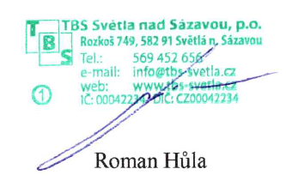
S pozdravem

